ФЕДЕРАЛЬНОЕ АГЕНТСТВО ЖЕЛЕЗНОДОРОЖНОГО ТРАНСПОРТА
Федеральное государственное бюджетное образовательное учреждение высшего профессионального образования
«Петербургский государственный университет путей сообщения
Императора Александра I»
(ФГБОУ ВПО ПГУПС)

Кафедра «Бухгалтерский учет и аудит»

ПРОГРАММА
учебной практики
«УЧЕТНО-УПРАВЛЕНЧЕСКАЯ ПРАКТИКА» (Б2.У.2)
для направления
38.03.01 «Экономика»
по профилю
«Бухгалтерский учет, анализ и аудит»
Форма обучения – очная, заочная

Санкт-Петербург
2016
Рабочая программа рассмотрена и обсуждена на заседании кафедры «Бухгалтерский учет и аудит»
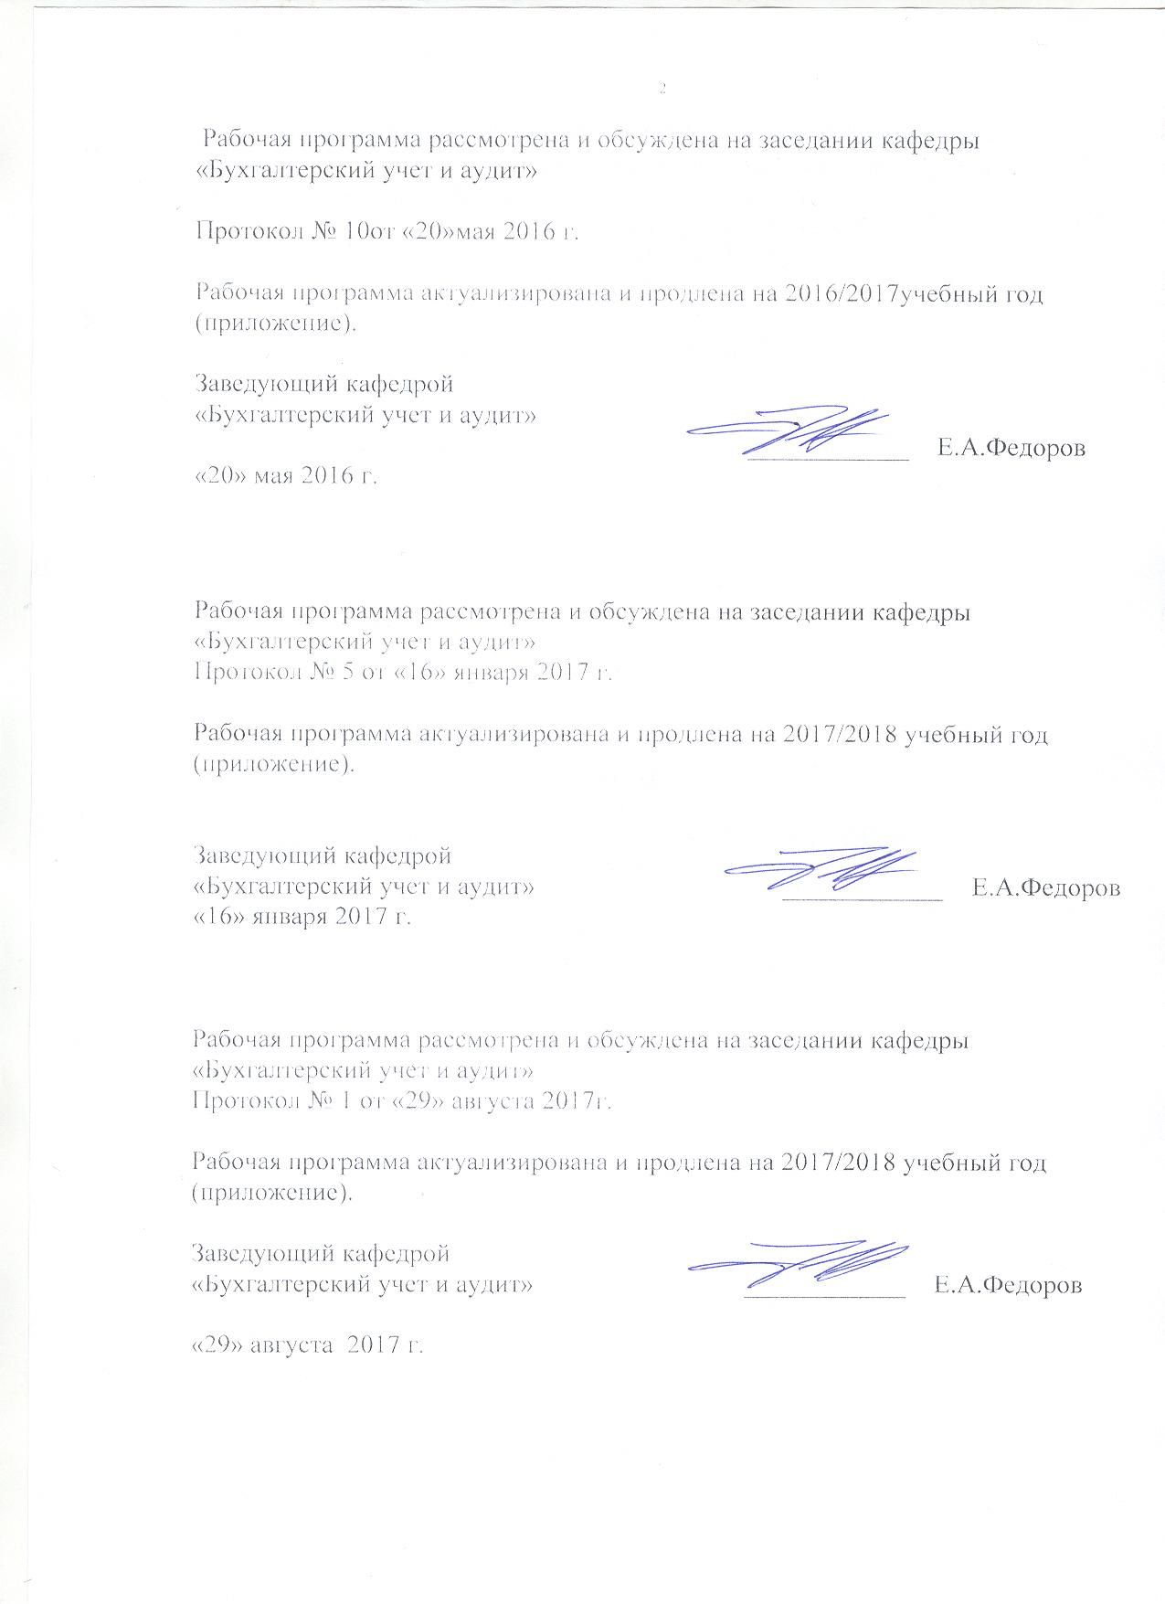
Протокол № 10от «20»мая 2016 г.

Рабочая программа актуализирована и продлена на 2016/2017учебный год (приложение).

Заведующий кафедрой  «Бухгалтерский учет и аудит» | ____________ | Е.А.Федоров
«20» мая 2016 г.

Рабочая программа рассмотрена и обсуждена на заседании кафедры
«Бухгалтерский учет и аудит»
Протокол № 5 от «16» января 2017 г.

Рабочая программа актуализирована и продлена на 2017/2018 учебный год (приложение).

Заведующий кафедрой  «Бухгалтерский учет и аудит» | ____________ | Е.А.Федоров
«16» января 2017 г.

Рабочая программа рассмотрена и обсуждена на заседании кафедры
«Бухгалтерский учет и аудит»
Протокол № __ от «___» _________ 201 __ г.

Рабочая программа актуализирована и продлена на 201__/201__ учебный год (приложение).

Заведующий кафедрой  «Бухгалтерский учет и аудит» | ____________
«___» _________ 201 __ г.

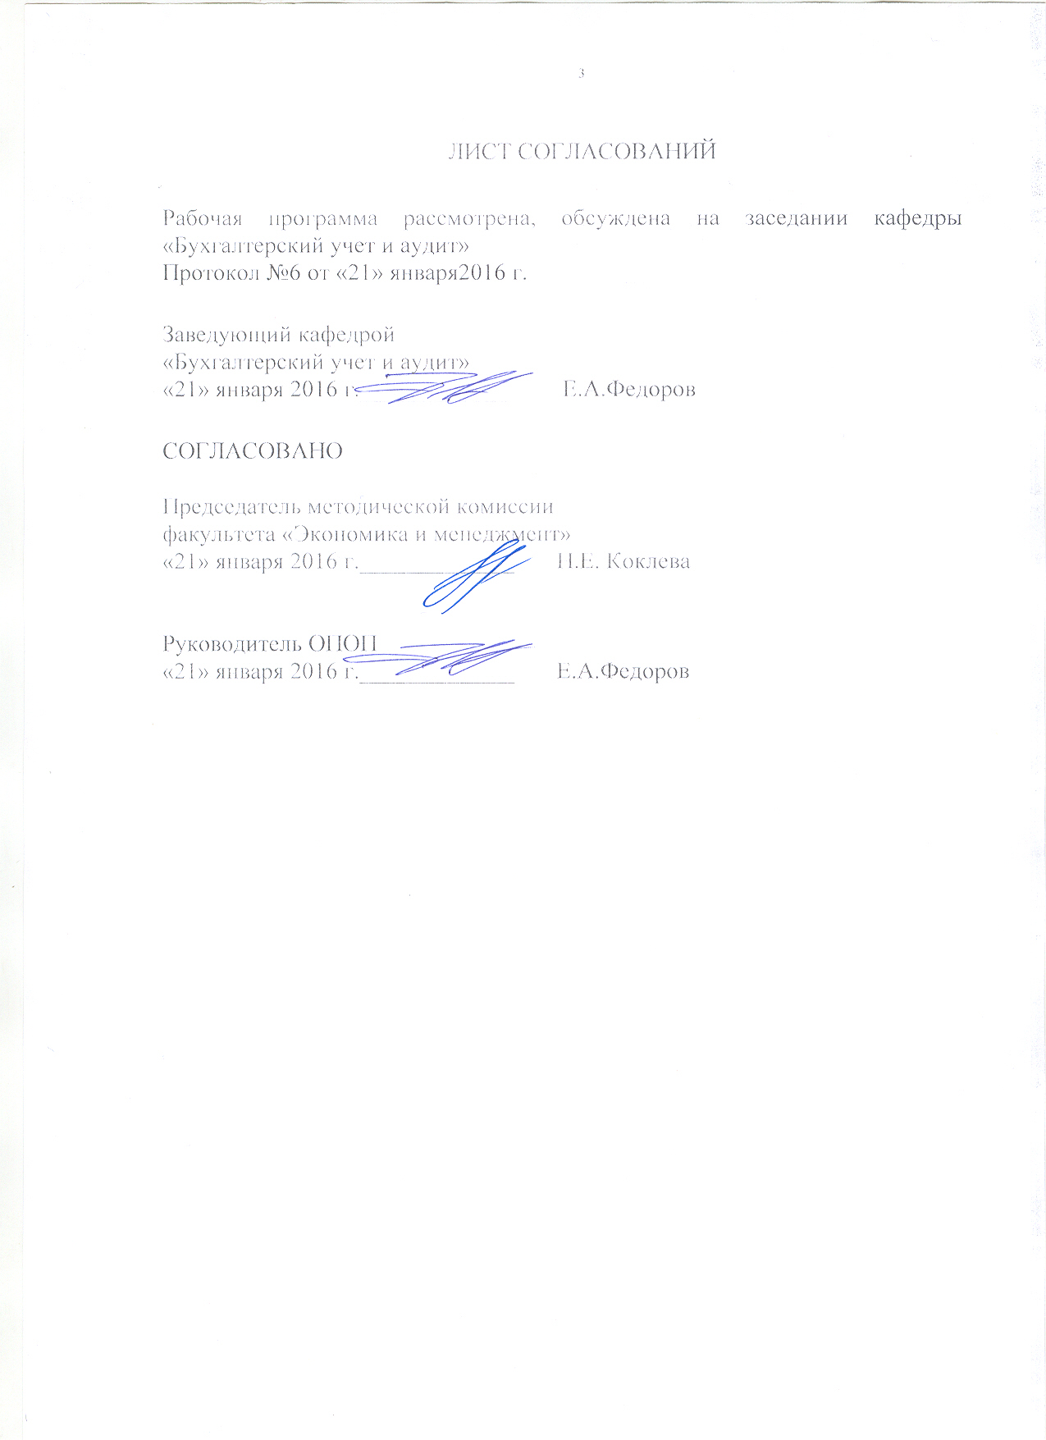
ЛИСТ СОГЛАСОВАНИЙ

Рабочая программа рассмотрена, обсуждена на заседании кафедры «Бухгалтерский учет и аудит»
Протокол №6 от «21» января2016 г.

Заведующий кафедрой
«Бухгалтерский учет и аудит»
«21» января 2016 г._____________ Е.А.Федоров

СОГЛАСОВАНО

Председатель методической комиссии
факультета «Экономика и менеджмент»
«21» января 2016 г._____________ Н.Е.Коклева

Руководитель ОПОП
«21» января 2016 г._____________ Е.А.Федоров

1. Видпрактики, способы и формы ее проведения

Программа составлена в соответствии с ФГОС ВО, утвержденным «12»ноября 2015 г., приказ № 1327 по направлению 30.03.01 «Экономика», по учебной практике «Учетно-управленческая практика».

Вид практики - учебная.
Тип практики - практика по получению первичных профессиональных умений и навыков, в том числе первичных умений и навыков научно-исследовательской деятельности.
Способы проведения практики - стационарная; выездная.
Форма проведения практики - практика проводится дискретно – по периодам проведения практик.

Задачей проведения практики является закрепление и углубление полученных теоретических знаний по направлению «Экономика» профиль «Бухгалтерский учет, анализ и аудит», развитие общекультурных и профессиональных компетенций, приобретение практических навыков самостоятельной работы и формирование у обучающихся целостной картины будущей профессии.

2. Перечень планируемых результатов обучения при прохождении практики, соотнесенных с планируемыми результатами освоения основной профессиональной образовательной программы

Планируемыми результатами прохождения практики является приобретение знаний, умений, навыков и/или опыта деятельности.
В результате прохождения практики обучающийся должен:
ЗНАТЬ:
- типы организационных структур управления организации;
- назначение и функции основных подразделений организаций;
- особенности формирования организационной структуры организации;
- роль и значение информации и информационных технологий в развитии современного общества и экономических знаний;
- экономические основы поведения организаций, иметь представление о различных структурах рынков;
- принципы принятия и реализации экономических и управленческих решений;
- функции, задачи, обязанности бухгалтеров;
- социальную значимость своей будущей профессии
УМЕТЬ:

- определять существующие недостатки в организационной структуре управления организации и формулировать предложения по их устранению;
- умением логически верно, аргументированно и ясно строить устную и письменную речь;
- использовать нормативные правовые документы в своей деятельности;
- работать с информацией в глобальных компьютерных сетях и корпоративных информационных системах;
- эффективно выполнять свои функции в межкультурной среде;
- систематизировать и обобщать информацию по вопросам профессиональной деятельности, редактировать, реферировать, рецензировать тексты
ВЛАДЕТЬ:
- навыками работы в трудовом коллективе;
- навыками решения практических задач в рамках выбранного направления обучения;
- способами анализа социально значимых проблем и процессов;
- основными методами, способами и средствами получения, хранения, переработки информации;
- навыками работы с компьютером как средством управления информацией;
- методами контроля;
- различными способами разрешения конфликтных ситуаций;
- навыками самостоятельного овладения новыми знаниями, используя современные образовательные технологии;
- методами и программными средствами обработки деловой информации;
- способностью взаимодействовать со службами информационных технологий и эффективно использовать корпоративные информационные системы;
- методами грамотного оформления отчета по результатам проведенных работ.
ОПЫТ ДЕЯТЕЛЬНОСТИ:
- опыт аналитической, научно-исследовательской деятельности.
Приобретенные знания, умения, навыки и/или опыт деятельности,характеризующие формирование компетенций,осваиваемых при прохождении данной практики, позволяют решать профессиональные задачи, приведенные в соответствующем перечне по видам профессиональной деятельности в п. 2.4 основной профессиональной образовательной программы (ОПОП).

Прохождение практикинаправлено на формирование следующих общекультурных компетенций (ОК):
- способностью использовать основы правовых знаний в различных сферах деятельности (ОК-6);
- способностью к самоорганизации и самообразованию (ОК-7)

Прохождение практики направлено на формирование следующихобщепрофессиональных компетенций (ОПК):
- способностью осуществлять сбор, анализ и обработку данных, необходимых для решения профессиональных задач (ОПК-2);
- способностью выбрать инструментальные средства для обработки экономических данных в соответствии с поставленной задачей, проанализировать результаты расчетов и обосновать полученные выводы (ОПК-3).

Прохождениепрактикинаправлено на формирование следующихпрофессиональных компетенций (ПК),соответствующихвидам профессиональной деятельности, на которые ориентирована программа бакалавриата:
- - способностью собрать и проанализировать исходные данные, необходимые для расчета экономических и социально-экономических показателей, характеризующих деятельность хозяйствующих субъектов (ПК-1);
- - способностью на основе типовых методик и действующей нормативно-правовой базы рассчитать экономические и социально-экономические показатели, характеризующие деятельность хозяйствующих субъектов(ПК-2);
- - способностью анализировать и интерпретировать финансовую, бухгалтерскую и иную информацию, содержащуюся в отчетности предприятий различных форм собственности, организаций, ведомств и т.д. и использовать полученные сведения для принятия управленческих решений(ПК-5);
- - способностью анализировать и интерпретировать данные отечественной и зарубежной статистики о социально-экономических процессах и явлениях, выявлять тенденции изменения социально-экономических показателей(ПК – 6);
- - способностью, используя отечественные и зарубежные источники информации, собрать необходимые данные проанализировать их и подготовить информационный обзор и/или аналитический отчет (ПК – 7);.
- - способностью организовать деятельность малой группы, созданной для реализации конкретного экономического проекта(ПК – 9);
- - способностью использовать для решения коммуникативных задач современные технические средства и информационные технологии(ПК – 10);
- - способностью критически оценить предлагаемые варианты управленческих решений и разработать и обосновать предложения по их совершенствованию с учетом критериев социально-экономической эффективности, рисков и возможных социально-экономических последствий(ПК – 11).
Область профессиональной деятельности обучающихся, прошедших данную практику, приведена в п. 2.1 ОПОП.
Объекты профессиональной деятельности обучающихся, прошедших данную практику, приведены в п. 2.2 ОПОП.

3. Место практики в структуре основной профессиональной образовательной программы

Практика «Учетно-управленческая практика» (Б2.У.2) относится к Блоку 2 «Практики» и является обязательной.

4. Объем практики и ее продолжительность

Практика проводится в летний период.
Для очной формы обучения:

Вид учебной работы | Всего часов | Семестр
 |  | 4
Форма контроля знаний | З | З
Общая трудоемкость: час / з.е. | 108/3 | 108/3
Продолжительность практики: неделя | 2 | 2

Для заочной формы обучения:
Вид учебной работы | Всего часов | Курс
 |  | 1
Форма контроля знаний | З | З
Общая трудоемкость: час / з.е. | 108/3 | 108/3
Продолжительность практики: неделя | 2 | 2

5. Содержание практики

1. Организационное собрание, инструктаж и разработка календарного плана практики.
2.Сбор информации в соответствии индивидуальным заданием по вопросам экономики и организации предприятия:
• Виды экономической деятельности предприятия;
• Организационно - правовая форма предприятия;
• Управление, структурные подразделения и взаимосвязи между ними;
• Технико-экономические и финансовые показатели деятельности предприятия
3. Сбор информации в соответствии индивидуальным заданием по вопросам организации бухгалтерского учета на предприятии:
• Учетная политика предприятия и график документооборота;
• Первичные учетные документы;
• Бухгалтерская (финансовая) отчетность предприятия

4.Контроль руководителем от кафедры хода работы над индивидуальным заданием.
5. Оформление и защита отчета о практике.

6. Формы отчетности

По итогам практики обучающимся составляется отчет с учетом индивидуального задания, выданного руководителем практики от Университета.
Структура отчета по практике представлена в фонде оценочных средств.

7. Фонд оценочных средств для проведения промежуточной аттестации обучающихся по практике

Фонд оценочных средств по практике является неотъемлемой частью программы практики и представлен отдельным документом, рассмотренным на заседании кафедры и утвержденным заведующим кафедрой.

8. Перечень основной и дополнительной учебной литературы, нормативно-правовой документации идругих изданий, необходимых для проведения практики

8.1 Перечень основной учебной литературы, необходимой для прохождения практики
1. Экономика железнодорожного транспорта. [Электронный ресурс] — Электрон.дан. — М. : УМЦ ЖДТ, 2012. — 536 с. — Режим доступа: http://e.lanbook.com/book/4191
2. Лопарева, А.М. Экономика организации (предприятия). [Электронный ресурс] — Электрон.дан. — М. : Финансы и статистика, 2014. — 208 с. — Режим доступа: http://e.lanbook.com/book/69181

8.2 Перечень дополнительной учебной литературы, необходимой для прохождения практики

1. Экономика железнодорожного транспорта [Текст] : учебник : для студентов вузов железнодорожного транспорта / под ред. Н. П. Терешиной, Л. П. Левицкой, Л. В. Шкуриной. - Москва : Учебно-методический центр по образованию на железнодорожном транспорте, 2012. - 534 с.

8.3 Перечень нормативно-правовой документации, необходимой для прохождения практики
1. О бухгалтерском учете: Федеральный закон от 06 декабря 2011г. №402–ФЗ;
2. Положение по ведению бухгалтерского учета и бухгалтерской отчетности в РФ, утвержденное приказом МФ РФ от 29.07.98 г. №34 н. (с изменениями и дополнениями);
3. Положение по бухгалтерскому учету "Учетная политика организации" ПБУ 1/2008. Утв. приказом Министерства финансов Российской Федерации от 06.10.2008 N 106н;
4. Положение по бухгалтерскому учету "Учет договоров строительного подряда" ПБУ 2/2008. Утв. приказом Министерства финансов Российской Федерации от 24 октября 2008 г. N 116н;
5. Положение по бухгалтерскому учету "Учет активов и обязательств, стоимость которых выражена в иностранной валюте" ПБУ 3/2006. Утв. приказом Министерства финансов Российской Федерации от 27 ноября 2006 г. N 154н (в ред. приказа Минфина РФ от 25.12.2007 N 147н);
6. Положение по бухгалтерскому учету "Бухгалтерская отчетность организации ПБУ 4/99. Утв. приказом Министерства финансов Российской Федерации от 06.07.99 N 43н (в ред. приказа Минфина РФ от 18.09.2006 N 115н);
7. Положение по бухгалтерскому учету "Учет материально-производственных запасов" ПБУ 5/01. Утв. приказом Министерства финансов Российской Федерации от 09.06.2001 N 44н (в ред. приказов Минфина РФ от 27.11.2006 N 156н, от 26.03.2007 N 26н);
8. Положение по бухгалтерскому учету "Учет основных средств" ПБУ 6/01. Утв. приказом Министерства финансов Российской Федерации от 30.03.2001 N 26н (в ред. Приказов Минфина РФ от 18.05.2002 N 45н, от 12.12.2005 N 147н, от 18.09.2006 N 116н, от 27.11.2006 N 156н);
9. Положение по бухгалтерскому учету "События после отчетной даты" ПБУ 7/98. Утв. приказом Министерства финансов Российской Федерации от 25 ноября 1998 г. N 56н (в ред. приказа Минфина РФ от 20.12.2007 N 143н);
10. Положение по бухгалтерскому учету "Оценочные обязательства, условные обязательства и условные активы" ПБУ 8/2010. Утв. приказом Министерства финансов Российской Федерации от 13 декабря 2010 г. N 167н;
11. Положение по бухгалтерскому учету "Доходы организации" ПБУ 9/99. Утв. приказом Минфина РФ от 6 мая 1999 г. N 32н (в ред. приказов Минфина РФ от 30.12.1999 N 107н, от 30.03.2001 N 27н, от 18.09.2006 N 116н, от 27.11.2006 N 156н);
12. Положение по бухгалтерскому учету "Расходы организации" ПБУ 10/99 Утв. приказом Минфина России от 6 мая 1999 г. N ЗЗн (в ред. приказов Минфина РФ от 30.12.1999 N 107н, от 30.03.2001 N 27н, от 18.09.2006 N 116н, от 27.11.2006 N 156н);
13. Положение по бухгалтерскому учету "Информация о связанных сторонах" ПБУ 11/2008. Утв. приказом Министерства финансов Российской Федерации от 29.04.2008 N 48н;
14. Положение по бухгалтерскому учету "Информация по сегментам" ПБУ 12/2000. Утв. приказом Министерства финансов Российской Федерации от 27 января 2000 г. N 11н (в ред. приказа Минфина РФ от 18.09.2006 N 115н);
15. Положение по бухгалтерскому учету "Учет государственной помощи" ПБУ 13/2000. Утв. приказом Министерства финансов Российской Федерации от 16 октября 2000 г. N 92н;
16. Положение по бухгалтерскому учету "Учет нематериальных активов" ПБУ 14/2007. Утв. приказом Министерства финансов Российской Федерации от 27.12.2007 N 153н;
17. Положение по бухгалтерскому учету "Учет расходов по займам и кредитам" ПБУ 15/2008. Утв. приказом Министерства финансов Российской Федерации от 06.10.2008 N 107н;
18. Положение по бухгалтерскому учету "Информация по прекращаемой деятельности" ПБУ 16/02. Утв. приказом Министерства финансов Российской Федерации от 2 июля 2002 г. N 66н (в ред. приказа Минфина РФ от 18.09.2006 N 116н);
19. Положение по бухгалтерскому учету "Учет расходов на научно-исследовательские, опытно-конструкторские и технологические работы" ПБУ 17/02. Утв. приказом Министерства финансов Российской Федерации от 19 ноября 2002г. №115н;
20. Положение по бухгалтерскому учету "Учет расчетов по налогу на прибыль организаций" ПБУ 18/02. Утверждено Приказом Минфина России от 19 ноября 2002 г. N 114 (в ред. приказа Минфина РФ от 11.02.2008 N 23н);
21. Положение по бухгалтерскому учету "Учет финансовых вложений" ПБУ 19/02. Утв. приказом Министерства финансов Российской Федерации от 10.12.2002 N 126н (в ред. приказов Минфина РФ от 18.09.2006 N 116н, от 27.11.2006 N 156н);
22. Положение по бухгалтерскому учету "Информация об участии в совместной деятельности" ПБУ 20/03. Утв. приказом Министерства финансов Российской Федерации от 24 ноября 2003 г. N 105н (в ред. Приказа Минфина РФ от 18.09.2006 N 116н);
23. Положение по бухгалтерскому учету "Изменения оценочных значений" ПБУ 21/2008. Утв. приказом Министерства финансов Российской Федерации от 06.10.2008 N 106н;
24. Положение по бухгалтерскому учету "Исправление ошибок в бухгалтерском учете и отчетности" ПБУ 22/2010.Утв. приказом Министерства финансов Российской Федерации от28июня 2010г. №63н;
25. Положение по бухгалтерскому учету ПБУ 23/2010 « Отчет о движении денежных средств» Утв. приказом Министерства финансов Российской Федерации от 2 февраля 2011г. №11н;
26. Методические указания по инвентаризации имущества и финансовых обязательств. Утв. приказом Министерства финансов РФ от 13 июня 1995г. №49;
27. О формах бухгалтерской отчетности организаций. Утв. приказом Министерства финансов Российской Федерации от 2 июля 2010. №66н;
28. Федеральный закон от 27.07.2010 N 208-ФЗ(ред. от 04.11.2014)"О консолидированной финансовой отчетности"

8.4 Другие издания, необходимые для прохождения практики
1. Экономика предприятия (организации). Баскакова О. В., Сейко Л. Ф.Москва: Дашков и К, 2015 г. , 372 с. Режим доступа:http://ibooks.ru/reading.php?productid=342663

9. Перечень ресурсов информационно-телекоммуникационной сети «Интернет», необходимых для освоения дисциплины

- Информационно правовой портал Гарант [Электронный ресурс]. Режим доступа: http:// www.garant.ru/, свободный. — Загл. с экрана
- Консультант плюс. Правовой сервер [Электронный ресурс]. Режим доступа: http://www.consultant.ru/, свободный. — Загл. с экрана.
- Российская газета - официальное издание для документов Правительства РФ [Электронный ресурс]. Режим доступа: http://www.rg.ru, свободный. — Загл. с экрана.
- Электронная библиотека экономической и деловой литературы [Электронный ресурс]. Режим доступа: http://www.aup.ru/library/, свободный. — Загл. с экрана.
- Электронно-библиотечная система ibooks.ru [Электронный ресурс]. Режим доступа: http://ibooks.ru/ — Загл. с экрана.
- Электронно-библиотечная система ЛАНЬ [Электронный ресурс]. Режим доступа: https://e.lanbook.com/books — Загл. с экрана.
- Личный кабинет обучающегосяи электронная информационно-образовательная среда [Электронный ресурс]. Режим доступа: http://sdo.pgups.ru (для доступа к полнотекстовым документам требуется авторизация).

10. Методические указания для обучающихся по освоению дисциплины

Порядок изучения дисциплины следующий:
- Освоение разделов дисциплины производится в порядке, приведенном в разделе 5 «Содержание и структура дисциплины». Обучающийся должен освоить все разделы дисциплины с помощью учебно-методического обеспечения, приведенного в разделах 6, 8 и 9 рабочей программы.
- Для формирования компетенций обучающийся должен представить выполненные типовые контрольные задания или иные материалы, необходимые для оценки знаний, умений, навыков и (или) опыта деятельности, предусмотренные текущим контролем (см. фонд оценочных средств по дисциплине).
- По итогам текущего контроля по дисциплине, обучающийся должен пройти промежуточную аттестацию (см. фонд оценочных средств по дисциплине).

11. Перечень информационных технологий, используемых при осуществлении образовательного процесса по дисциплине, включая перечень программного обеспечения и информационных справочных систем

Перечень информационных технологий, используемых при осуществлении образовательного процесса по дисциплине:
- технические средства (компьютерная техника, наборы демонстрационного оборудования);
- методы обучения с использованием информационных технологий(демонстрация мультимедийныхматериалов);
- личный кабинет обучающегосяи электронная информационно-образовательная среда [Электронный ресурс]. Режим доступа: http://sdo.pgups.ru (для доступа к полнотекстовым документам требуется авторизация);
- интернет-сервисы и электронные ресурсы согласно п. 9 рабочей программы;
- программное обеспечение:
Дисциплина обеспечена необходимым комплектом лицензионного программного обеспечения, установленного на технических средствах, размещенных в специальных помещениях и помещениях для самостоятельной работы:
- операционнаясистемаMicrosoft Windows 7;
- Microsoft Word 2010;
- MicrosoftExcel 2010;
- MicrosoftPowerPoint 2010.

12. Описание материально-технической базы, необходимой для осуществления образовательного процесса по дисциплине

Материально-техническая база, необходимая для осуществления образовательного процесса по дисциплине включает в свой состав специальные помещения:

- учебные аудитории для проведения занятий лекционного типа, занятий семинарского типа, курсового проектирования (выполнения курсовых работ), групповых и индивидуальных консультаций, текущего контроля и промежуточной аттестации,
- помещения для самостоятельной работы;
- помещения для хранения и профилактического обслуживания учебного оборудования.

Специальные помещения должны быть укомплектованы специализированной мебелью и техническими средствами обучения, служащими для представления учебной информации большой аудитории. Для проведения занятий лекционного типа предлагаются наборы демонстрационного оборудования и учебно-наглядных пособий, обеспечивающие тематические иллюстрации, соответствующие примерным программам дисциплин (модулей), рабочим учебным программам дисциплин (модулей).

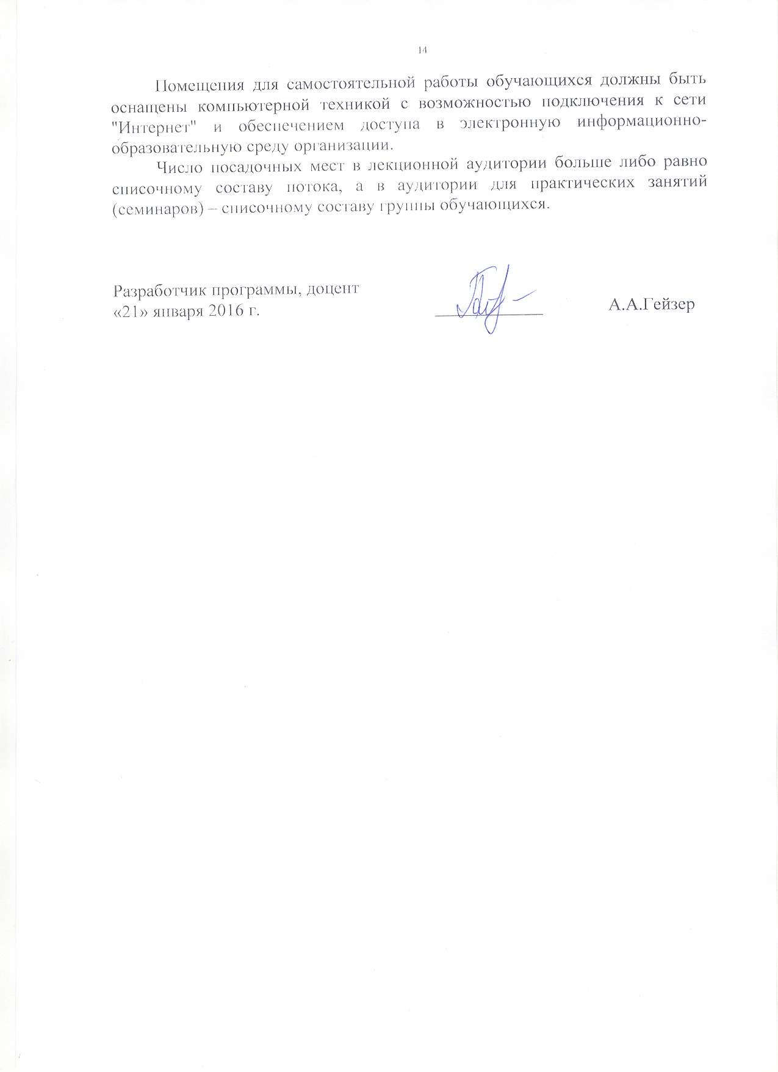
Помещения для самостоятельной работы обучающихся должны быть оснащены компьютерной техникой с возможностью подключения к сети "Интернет" и обеспечением доступа в электронную информационно-образовательную среду организации.
Число посадочных мест в лекционной аудитории больше либо равно списочному составу потока, а в аудитории для практических занятий (семинаров) – списочному составу группы обучающихся.

Разработчик программы, доцент  «21» января 2016 г. | ____________ | А.А.Гейзер

